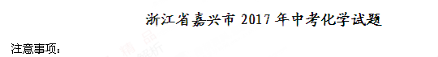
1．本卷包括卷I（必考部分）和卷II（选考部分），考试时间120分钟。
2．卷I满分130分；卷II满分30分，分A、B、C三组，每组2题，A组每题8分，B组每
题10分，C组每题12分，请在每组中任选1题作答。
3．本卷可能用到的相对原子质量：H-l C-12 N-14 0-16 Cl-35.5 Al-27 K-39
2n-65 Ag-108
4．答题时请仔细阅读答题卷上的注意事项，认真审题，细心答题。
一、选择题（本题有15小题，每小题3分，共45分。请选出一个符合题意的正确选项，不选、多选、错选，均不给分）
2．如图是小明在做“检测人体呼出气体成分”的实验示意图。小明是在检测人体呼出气体中所含的
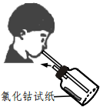
A．水蒸气 B．氧气 C．二氧化碳 D．氮气
3．今年5月9日，由中国科学院等相关部门正式发布了113号、115号、117号、118号元素的中文名称。下表是这四种元素的部分信息，以下有关说法正确的是
原子序数 | 中文名称 | 符号 | 汉语拼音
113 | 鉨 | Nh | nǐ
115 | 镆 |  | mò
117 |  | Ts | tián
118 |  | Og | ào
A．属于金属元素
B．镆的元素符号是 mo
C．元素的相对原子质量是 117
D．元素在自然界中含量丰富
7．谷氨酸钠(化学式为C₅H₈O₄NNa)是味精的主要成分。下列关于谷氨酸钠的说法错误的是
A.是一种有机物 B.加热会产生含硫物质
C.由五种元素组成 D.碳、氢原子个数之比为5：8
8．近地面的臭氧是由于氮氧化物等在阳光照射下发生光化学反应产生的。下列说法错误的是
A.臭氧与氧气的化学性质不同 B.臭氧是空气质量指数的污染物之一
C.汽车尾气大量排放会导致臭氧污染 D.佩戴口罩能有效阻挡臭氧的吸入
9．以下四个化学反应都有气体产生，其反应类型和产生的气体性质均正确的是
选项 | 化学反应方程式 | 反应类型 | 气体性质
A | Fe+H₂SO₄=FeSO₄+H₂↑ | 置换反应 | 还原性
B | 2H₂O₂H₂O+O₂↑ | 分解反应 | 可燃性
C | 2KClO₃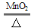2KCl+3O₂↑ | 化合反应 | 氧化性
D | CaCO₃+2HCl=CaCl₂+H₂O+CO₂↑ | 复分解反应 | 酸性
11.正确规范的操作是实验成功的关键。下列实验操作符合规范的是
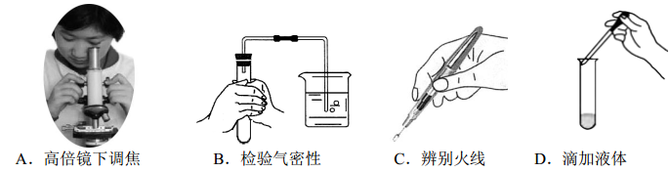
14. 2017年，联合国把世界水日的主题定为“废水”，关注重点是寻找各种方式来减少和再利用废水。以下对不同工业废水的处理措施及对应的方法类别，都正确的是
选项 | 废水中的主要污染物 | 处理措施 | 方法类别
A | 不溶性颗粒物 | 加明矾 | 结晶法
B | 异味物质 | 加活性炭 | 吸附法
C | 氯化铜 | 加硫酸钠 | 过滤法
D | 纯碱 | 加石灰水 | 蒸馏法
20.二氧化硫是大气的主要污染物，严禁直接排放，工业上常用NaOH溶液来吸收。
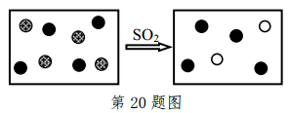
(1)写出NaOH溶液吸收SO₂的化学方程式____________。
(2)图中小球分别表示NaOH溶液及吸收SO₂后所得溶液中溶质的微粒，其中“●”表示的微粒是_______。
22.在拓展性课程活动中，小明利用以下常见物品验证酸的一些性质：
白醋（含3%的醋酸）、食品干燥剂（主要成分是CaO）、鸡蛋壳、牵牛花汁液、铁钉、苏打（碳酸钠）。
【查阅资料】牵牛花汁液在酸性溶液中显红色，在中性溶液中显紫色，在碱性溶液中显蓝色。
【实验过程】
(1)在鸡蛋壳上滴加白醋，产生无色、无味的气体，该气体能使澄清石灰水变浑浊。则鸡蛋壳中一定含有______。（用离子符号表示）
(2)小明知道酸能够与铁发生反应产生氢气，但当他将足量的白醋加入放有铁钉的容器中，没有看到明显的气泡产生。小明很疑惑，于是提出猜想：气泡不明显可能与酸的浓度有关。要验证与酸的浓度有关，应选择下例试剂中的_______。（选填编号）
A. 3%的盐酸 B. 5%的醋酸 C. 5%的盐酸
(3)小明利用已有物品还想验证酸与碱的反应，请你帮助完成下列实验设计。
步骤 | 操作 | 现象
1 | 将食品干燥剂加入适量清水中，搅拌后静置 | 放出大量的热
2 | 取步骤1中的上层清液，先加入牵牛花汁液，_________ | 溶液由无色变为蓝色，再变为紫色，最后变为红色
【评价反思】科掌来源于生活，生活中的许多事物能更好地帮助我们学习和理解科学。
31.实验室有一瓶由氯化钾和硝酸钾组成的化肥，但标注的质量分数己模糊不清，小明想通过实验重新标注，以下是他进行的实验步骤：
①取10克样品于烧杯中，加入蒸馏水充分溶解，配制成60克溶液；
②在配制的溶液中，加入一定量的硝酸银溶液，恰好完全反应；
⑧将上述混合液过滤，沉淀经洗涤、干燥后，称得质量为14.35克。
请根据上述实验回答：(相关反应的化学方程式为：KCl+AgNO₃=AgCl↓+KNO₃)
(1)在过滤操作中使用的玻璃仪器有：烧杯、______和玻璃棒。
(2)样品中氯化钾的质量分数为多少？（要求列式计算）
(3)完全反应后，混合液中的硝酸钾质量是多少克？
(4)为了回收硝酸钾，小明对滤液进行蒸发、结晶、称量，发现所得的晶体质量小于计算得出的理论值。造成这种结果的原因可能是 ______。 （选填编号）
A.晶体没有干燥 B.蒸发时液体飞溅 C.硝酸钾残留在玻璃棒上
32.在学习了金属的化学性质后，科学老师布置了一项课外学习任务：调查化工颜料店出售的涂料添加剂“银粉”是什么金属？某学习小组通过调查，分别获得了“银粉”是银粉、铝粉、锌粉这三种不同结果。为了确定究竟是哪一种金属，学习小组同学将一小包“银粉”带回实验室，进行了如下实验和分析。(相关反应的化学方程式为：Zn+2HCl=ZnCl₂+H₂↑；2Al+6HCl=2AICl₃+3H₂↑)
(1)取少量“银粉”于试管中，滴加适量盐酸，观察到有______产生，说明“银粉”一定不是银。
(2)为了进一步确定“银粉”是铝还是锌，学习小组通过理论计算，获得两种金属分别与足量盐酸反应产生氢气的质量关系，并绘制成如图所示图像。在绘制锌的图像时，a点所对应的锌的质量m为多少？（通过计算回答）
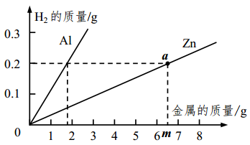
(3)取1.8克“银粉”（杂质忽略不计）加入到50克稀盐酸中，恰好完全反应，生成氢气0.2克。根据上图可知，“银粉”是_______。计算实验中所用稀盐酸的溶质质量分数。
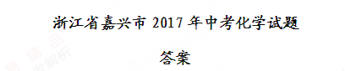
2.A 3.A 7.B 8.D 9.A 11.B 14.B
20．（1）2NaOH+SO2=Na2SO3+H2O （2） Na+
22．（1） CO32- （2） B （3） 再逐滴加入白醋至过量
31.（1）漏斗；（2）74.5%；（3）12.65g；（4）BC。
32.（1）“银粉” 表面有气泡产生；（2）6.5克；（3）铝；14.6%。

